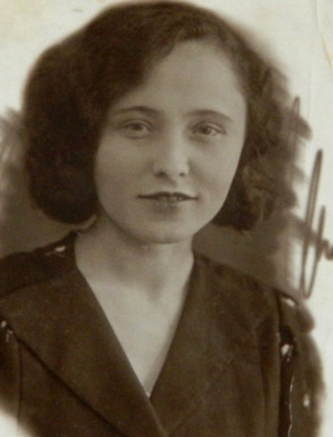**Аистова Мария Андреевна**

Родилась 4.07.1917 в городе Сатка. С детства мечтала побывать на Кавказе и в Крыму. Когда началась война, поехали в Грозный с тремя подругами. Ее попросили, чтобы работала официанткой, обслуживала летчиков, затем перевели на склад. Устроилась работать лаборантом на 2 нефтеперегонном заводе. Приходилось рыть окопы в Грозном. У Марии Андреевны была техника для определения бензина. Когда начали подходить немцы, то машину разобрали. Оттуда уехала в Гудермес, добровольцем ушла на фронт в 1943 году.

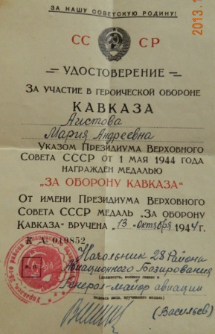

Самое страшное ее воспоминание о том, как они переправлялись через Керченский пролив, подверглись обстрелу с неба. Начался воздушный бой. К счастью, благополучно переправились.

Помнит, что к 23:00 каждый день бомбежка. Даже время сверяли. По началу было очень страшно, но потом привыкли.

Были постоянные перебазировки, во время них питание давалось всего на один день, а как правило, перебазировки продолжались не менее 3 дней. Когда были на Украине жители отдавали последнее, самим есть нечего, кормили тыквенной кашей. В Польше такого не было.

Еще был случай, когда чуть не заехали на передовую. С ее воспоминаний «Ехали, ехали, регулировщиков уже нет. Куда ехать не знаем. Дорога. Осень была, грязно. Много машин, всякой техники. Едем, оттуда на бобике едет какое-то начальство, нас полный автобус. Начальник говорит: «Куда вас черти несут? Вы не видите, что там передовая, разворачивайтесь отсюда немедленно!» А мы слышим, пальба, огонь везде. Ну и что? Привыкли уже к такому. Сидим и в ус не дуем. Стреляют-ну и пусть стреляют. Через дорогу развернулись кое-как. Вот так чуть не заехали на передовую.»

После войны жила в городе Гроссенхайн. В марте 1945 перешли границу Германии, сразу стало спокойно, что не будет больше налётов, бомбёжки. Ощущали себя хозяевами. Берлин был весь в руинах, только печные трубы торчали, как скелет. В 1946 году демобилизовалась, с мужем переехали в Байрамгулово, где живёт уже 50 лет.

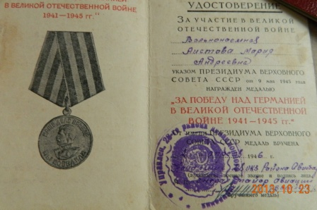

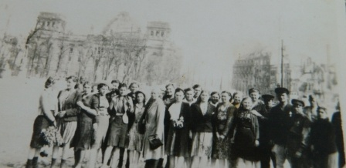

Фото сделано возле стен Рейхстага.

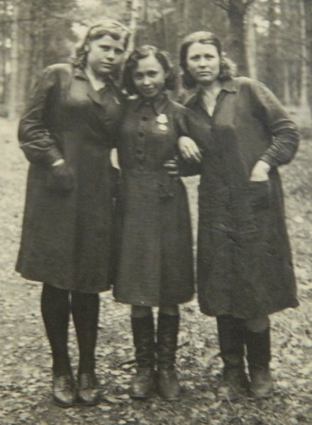

Аистова М.А. с боевыми подругами.

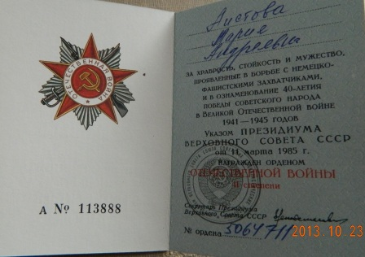

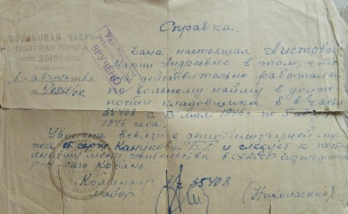

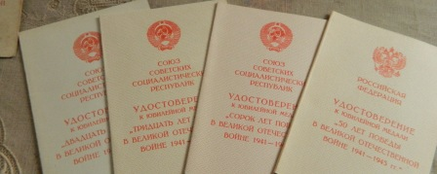

Наградные удостоверения.